Version 4.1
Guide Calc
Chapitre 5
Utiliser des éléments graphiques
dans Calc

Copyright
Ce document est Copyright © 2010–2012 par ses contributeurs tels que listés ci-dessous. Vous pouvez le distribuer et/ou le modifier sous les termes des licences GNU General Public License (http://www.gnu.org/licenses/gpl.html), version 3 ou ultérieure ou Creative Commons Attribution License (http://creativecommons.org/licenses/by/3.0/), version 3.0 ou ultérieure.
Tous les noms de marque à l'intérieur de ce guide appartiennent à leur propriétaire légitime.
Contributeurs
Auteur : Christian Chenal
Relecteurs : François Bégasse
Retours
Veuillez envoyer vos commentaires ou suggestions à propos de ce document à : doc@fr.libreoffice.org
Remerciements
Ce chapitre est basé sur les Chapitres 5 de OpenOffice.org 3.3 Calc Guide (anglais), LibreOffice 4.0 Calc Guide (anglais) et LibreOffice 4.0 Guide Calc (français). Les contributeurs à ces chapitres sont :
Jean Hollis Weber Emma Kirsopp Peter Kupfer Barbara Duprey
Alexandre Martins Kashmira Patel Iain Roberts John A Smith
Christian Chenal Philippe Clément Pierre-Yves Samyn Laurent Balland-Poirier
Date de publication et version du logiciel
Publié le 9 septembre 2013. Basé sur LibreOffice 4.1.1.

Apparence de LibreOffice
LibreOffice fonctionne sous les systèmes d'exploitation Windows, Linux et Mac OS X, chacun de ces systèmes pouvant exister sous plusieurs versions. Chacune de ces configurations peut donner lieu à des options d'affichage différentes (polices, couleurs, thèmes, gestionnaire de fenêtres, icônes). De plus, ces options d'affichage sont pour certaines personnalisables par les utilisateurs.
Les illustrations de ce chapitre ont été réalisées sous Windows avec le jeu d'icônes Galaxy. Certaines images ne ressembleront donc pas exactement à ce que vous voyez sur votre ordinateur. En cas de confusion sur une icône, dont l'apparence peut être très différente d'un jeu à l'autre, vous pouvez vérifier son nom, qui apparaît dans l'infobulle lorsque vous placez le pointeur de la souris au-dessus.

Note pour les utilisateurs Mac
Certaines combinaisons de touches et certains éléments de menus sont différents entre un Mac et Windows ou Linux. La table ci-dessous donne quelques équivalents pour les instructions de ce chapitre. Pour une liste plus détaillée, voyez dans l'Aide.
Windows/Linux | Équivalent Mac | Effet
Sélection de menu Outils > Options | LibreOffice > Préférences | Accès aux options de paramétrage
Clic droit | ⌘+clic | Ouvre un menu contextuel
Ctrl (Contrôle) | ⌘ (Commande) | Utilisé avec d'autres touches
F5 | Maj+⌘+F5 | Ouvre le Navigateur
F11 | ⌘+T | Ouvre la fenêtre Styles & Formatage

Table des matières
Copyright 2
Apparence de LibreOffice 2
Note pour les utilisateurs Mac 3
Éléments graphiques dans Calc 6
Ajouter des images 6
Insérer un fichier image 6
Boîte de dialogue Insérer une image 6
Lier un fichier image 7
Incorporer des images liées 8
Insérer une image depuis le presse-papiers 9
Insérer une image depuis la Gallery 9
Modifier des images 10
Utiliser la barre d'outils Image 10
Choisir un mode graphique 12
Utiliser les filtres graphiques 12
Ajuster les couleurs 13
Définir la transparence 13
Personnaliser les lignes, les remplissages et les ombres 13
Rogner les images 13
Redimensionner une image 15
Utiliser le menu contextuel d'une image 16
Texte 16
Position et taille 16
Faire pivoter une image 16
Taille d'origine 17
Description 17
Nom 17
Refléter 17
Assigner une macro 18
Groupe 18
Hyperlien 18
Compresser une image 18
Éditer avec un outil externe 18
Utiliser les outils de dessin de Calc 18
Paramétrer ou changer les propriétés des objets de dessin 21
Redimensionner un objet de dessin 22
Grouper des objets de dessin 22
Positionner des éléments graphiques 22
Organiser des éléments graphiques 22
Ancrer des éléments graphiques 23
Aligner les éléments graphiques 24
Créer une image map 25

Éléments graphiques dans Calc
Calc est souvent utilisé pour présenter des données et faire des budgets et des prévisions. Les éléments graphiques peuvent transformer un document quelconque en un document dont on se souvient. Calc peut importer différents formats de fichiers vectoriels (dessin de lignes) et matriciels (bitmap). Les formats graphiques les plus couramment utilisés sont GIF, JPG, PNG et BMP. Voir l'Aide pour la liste complète des formats que LibreOffice peut importer.
Les éléments graphiques dans Calc peuvent être regroupés en trois types :
- les fichiers d'image, comme les photos, les dessins et les images scannées ;
- les diagrammes créés avec les outils de dessin de LibreOffice ;
- les diagrammes et graphiques créés par les fonctions Diagrammes de LibreOffice.
Ce chapitre couvre les images et les diagrammes. Les graphiques sont décrits Chapitre 3 (Créer des diagrammes et des graphiques).
Bien que l'usage des éléments graphiques dans Calc soit très similaire à l'usage des éléments graphiques dans d'autres composants de LibreOffice, ce chapitre explique certaines différences dans leur utilisation. Il couvre également certaines fonctions graphiques plus avancées et la façon dont elles peuvent améliorer en fin de compte votre classeur.
Note | L'expression éléments graphiques se réfère à la fois aux images et aux objets dessinés. Souvent le mot images est utilisé pour se référer aux images et autres éléments graphiques qui ne sont pas des objets dessinés.

Ajouter des images
Les images, comme des logos de sociétés ou des photographies de personnes ou de produits, sont probablement les types les plus courants d'éléments graphiques ajoutés à un document Calc. Ils peuvent être téléchargés depuis Internet, scannés ou créés avec des logiciels graphiques, ou bien encore des photos prises avec un appareil numérique.
Les images peuvent être insérées de trois manières :
- en utilisant la boîte de dialogue Insérer une image ;
- depuis la Gallery ;
- depuis le presse-papiers en copiant et collant.

Insérer un fichier image
La manière la plus ordinaire d'insérer une image est peut-être d'utiliser un fichier existant.
Pour insérer une image depuis un fichier, utilisez la boîte de dialogue Insérer une image.

Boîte de dialogue Insérer une image
- Cliquez à l'endroit dans le document Calc où vous voulez que l'image apparaisse. Ne vous souciez pas trop du positionnement exact de l'image à cette étape ; l'emplacement pourra facilement être changé comme décrit dans “Positionner des éléments graphiques” page 22.
- Choisissez Insertion > Image > À partir d'un fichier dans la barre de menus, ou cliquez sur l'icône À partir d'un fichier dans la barre d'outils Dessin.
- Dans la boîte de dialogue Insérer une image (Figure 1), naviguez jusqu'au fichier à insérer, sélectionnez-le et cliquez sur Ouvrir.
Note | L'image est insérée dans Calc de sorte qu'elle flotte au-dessus des cellules et qu'elle soit ancrée à la page, c'est-à-dire la feuille dans laquelle le focus était placé. Voir “Positionner des éléments graphiques” page 22 pour plus d'informations sur le positionnement et l'ancrage des éléments graphiques.
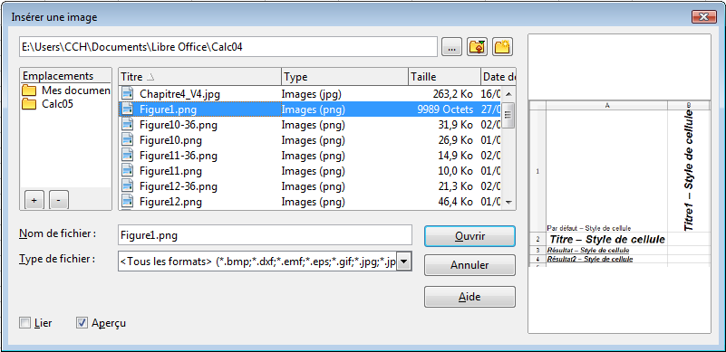Figure 1 : Insérer une image depuis un fichier
En bas de la boîte de dialogue se trouvent deux options, Aperçu et Lier. Sélectionnez Aperçu pour afficher un aperçu de l'image sélectionnée sur la droite, ce qui vous permet de vérifier qu'il s'agit du bon fichier. L'option Lier est détaillée page 7 ci-dessous. Quand l'option Lier n'est pas cochée, l'image est enregistrée dans le document Calc.
Note | Votre boîte de dialogue Insérer une image peut être sensiblement différente de celle de la Figure 1, selon votre système d'exploitation et votre choix dans Outils > Options > LibreOffice > Général d'utiliser les boîtes de dialogue LibreOffice.

Lier un fichier image
Pour créer un lien vers le fichier qui contient l'image au lieu d'en enregistrer une copie dans le document Calc, utilisez la boîte de dialogue Insérer une image et cochez l'option Lier. Un message d'avertissement peut apparaître pour vous demander de confirmer cette liaison ou d'incorporer le fichier. L'image est alors affichée dans le document, mais quand le document est enregistré, il contient seulement une référence au fichier image, et non l'image elle-même. Le document et l'image demeurent dans deux fichiers séparés, qui seront fusionnés temporairement uniquement quand vous ouvrirez à nouveau le document.
Lier une image comporte deux avantages et un inconvénient :
- Avantage : vous pouvez modifier le fichier image séparément sans changer le document, parce que le lien vers le fichier reste valide, et l'image modifiée apparaîtra la prochaine fois que vous ouvrirez le document. Ce peut être un grand avantage si vous (ou quelqu'un d'autre, un graphiste par exemple) mettez à jour les images.
- Avantage : le lien peut réduire significativement la taille du document au moment de son enregistrement, parce que le fichier image lui-même n'est pas inclus. La taille de fichier n'est habituellement plus un problème sur les ordinateurs modernes qui ont une mémoire de stockage conséquente, à moins que le document ne comporte de très gros fichiers graphiques. Calc peut supporter de gros fichiers.
- Inconvénient : Si vous envoyez le document à quelqu'un d'autre, ou si vous le déplacez vers un autre ordinateur, vous devez également envoyer les fichiers image, ou le destinataire ne pourra pas voir les images liées. Vous devez garder une trace de l'emplacement des images et vous assurer que le destinataire sache où les déposer sur une autre machine, pour que le document Calc puisse les retrouver. Par exemple, vous pouvez conserver les images dans un sous-dossier appelé Images (dans le dossier qui contient le document Calc) ; le destinataire du fichier Calc devra déposer les images dans un sous-dossier qui porte le même nom (dans le dossier qui contient le document Calc).
Note | Si vous insérez la même image plusieurs fois dans un document, vous pouvez penser qu'il est intéressant de créer des liens. Cependant, ce n'est pas nécessaire, parce que LibreOffice n'incorpore qu'une copie du fichier image dans le document. (La suppression d'une ou plusieurs copies n'affecte pas les autres.)

Incorporer des images liées
Si vous aviez au départ lié les images, vous pouvez facilement les incorporer (enregistrer dans le document Calc) par la suite si vous le souhaitez, en totalité ou en partie. Pour ceci :
- Ouvrez le document dans Calc.
- Choisissez Édition > Liens dans la barre de menus.
La boîte de dialogue Éditer les liens liste tous les fichiers liés. Dans la liste Fichier source, sélectionnez les fichiers que vous voulez modifier de lié à incorporé.
- Cliquez sur le bouton Rompre le lien.
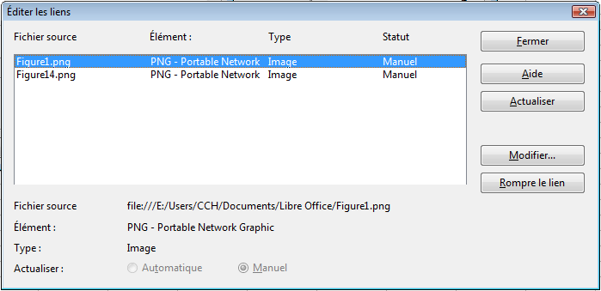Figure 2 : Boîte de dialogue Éditer les liens
Note | Aller dans l'autre sens, d'incorporé à lié, n'est pas aussi facile : vous devez supprimer et réinsérer chaque image, une à la fois, en cochant l'option Lier.

Insérer une image depuis le presse-papiers
Avec le presse-papiers, vous pouvez copier des images dans un document Calc depuis un autre document Calc, un autre composant de LibreOffice (Writer, Draw …), ainsi que des programmes tiers.
Pour ceci :
- Ouvrez à la fois le document source et le document Calc où vous voulez copier l'image.
- Dans le document source, sélectionnez l'image à copier.
- Appuyez sur Ctrl+C pour copier l'image dans le presse-papiers.
- Basculez dans la fenêtre Calc.
- Cliquez pour placer le focus à l'endroit où l'image doit être insérée.
- Appuyez sur Ctrl+V pour insérer l'image.
Attention   | Si l'application depuis laquelle l'élément graphique est copié est fermée avant que cet élément soit collé dans Calc, il peut arriver que l'image stockée dans le presse-papiers soit perdue.

Insérer une image depuis la Gallery
La Gallery regroupe de façon pratique des objets réutilisables, comme des éléments graphiques ou sonores, que vous pouvez insérer dans vos documents.
La Gallery est disponible dans tous les composants de LibreOffice. Elle contient un certain nombre d'éléments graphiques, mais vous pouvez ajouter vos propres images ou trouver des extensions qui contiennent plus d'éléments. La Gallery est expliquée en détail dans le Chapitre 11 (Éléments graphiques, Gallery et Fontwork) du Guide du débutant. Pour plus d'informations sur les extensions, voir le Chapitre 14 (Paramétrer et personnaliser Calc) dans ce guide.
Cette section explique les bases de l'insertion d'images de la Gallery dans un document Calc.
- Pour ouvrir la Gallery (Figure 3), cliquez sur l'icône Gallery (située du côté droit de la barre d'outils Standard) ou choisissez Outils > Gallery dans la barre de menus.
- Naviguez dans la Gallery pour trouver l'image désirée.
- Pour insérer l'image, faites un clic droit sur l'image et choisissez Ajouter > Copier, ou cliquez et faites glisser l'image depuis la Gallery jusqu'à l'endroit désiré au sein du document Calc en cours.
Par défaut, la Gallery est ancrée au-dessus de l'espace de travail de Calc. Pour étendre la Gallery, positionnez le curseur au-dessus de la ligne qui la sépare du haut de l'espace de travail. Quand le pointeur devient un symbole avec des lignes parallèles et des flèches, cliquez et faites glisser vers le bas. L'espace de travail est redimensionné en conséquence.
Pour étendre la Gallery sans modifier l'espace de travail, enlevez l'ancrage pour qu'elle flotte au-dessus de l'espace de travail. Pour ce faire, gardez appuyée la touche Ctrl et double-cliquez en haut de la Gallery près des icônes d'affichage, ou appuyez sur la combinaison de touches Ctrl+Maj+F10. Renouvelez l'opération pour l'ancrer à nouveau (la ramener à sa position initiale au-dessus de l'espace de travail).
Quand la Gallery est ancrée, pour la masquer et voir l'espace de travail en entier, cliquez sur le bouton Masquer/Afficher au milieu de la ligne séparant la Gallery de l'espace de travail (cerclé Figure 3).
Pour fermer la Gallery, choisissez Outils > Gallery pour désélectionner la ligne Gallery, ou cliquez à nouveau sur l'icône Gallery.
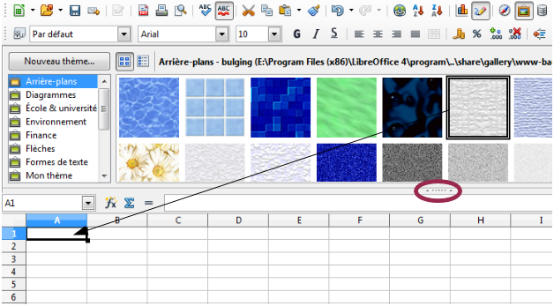Figure 3 : Gallery dans Calc

Modifier des images
Quand vous insérez une nouvelle image, vous pouvez avoir besoin de la modifier afin de l'adapter à votre document. Cette section décrit l'utilisation de la barre d'outils Image, le redimensionnement et le rognage. Les modifications faites dans Calc n'affectent pas l'image d'origine, qu'elle soit incorporée ou liée.
Calc fournit plusieurs outils pour travailler avec les images. Ces outils sont suffisants pour les besoins ordinaires de la plupart des utilisateurs. Cependant, pour obtenir des résultats professionnels, il est préférable d'utiliser un programme de manipulation d'images tel que GIMP pour modifier les images (par exemple, pour rogner, redimensionner, faire pivoter et changer les valeurs de couleurs) et ensuite insérer le résultat dans Calc. GIMP est un programme graphique libre qui peut être téléchargé depuis http://www.gimp.org/downloads/.

Utiliser la barre d'outils Image
Quand vous insérez une image ou en sélectionnez une déjà présente dans le document, la barre d'outils Image apparaît. Vous pouvez la paramétrer pour qu'elle soit toujours présente (Affichage > Barre d'outils > Image). Les boutons de contrôle d'image de la barre d'outils Image peuvent également être ajoutés à la barre d'outils Standard. Voir Chapitre 14 (Paramétrer et personnaliser Calc) pour plus d'informations.
Cette barre d'outils peut être soit flottante, soit ancrée. La Figure 4 montre la barre d'outils Image flottante. Une courte explication des outils est fournie dans la table Tableau 1. Voir le Guide Draw pour des explications plus détaillées.
Trois autres barres d'outils peuvent être ouvertes depuis celle-ci : les barres d'outils Filtre graphique et Aligner, qui peuvent être détachées et placées n'importe où dans la fenêtre, et la barre d'outils Couleur, qui s'ouvre en tant que barre d'outils flottante séparée.
Avec ces quatre barres d'outils, vous pouvez appliquer de petites corrections aux éléments graphiques ou obtenir des effets spéciaux.
Figure 4 : Barre d'outils Image
Tableau 1. Fonctions de la barre d'outils Image (de gauche à droite)
Icône | Nom | Effet
 | Filtrer | Affiche la barre d'outils Filtre graphique. Voir page 12.
 | Mode Graphique | Comporte plusieurs modes de couleur dans la liste déroulante. Voir page 12.
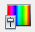 | Couleur | Ouvre la barre d'outils Couleur, décrite page 13.
 | Transparence | Détermine la transparence de l'image sélectionnée. Voir page 13.
 | Ligne | Ajuste le style de bordure de l'image sélectionnée.
 | Remplissage | Remplit la zone avec la couleur ou le motif sélectionnés.
 | Ombre | Ajoute une ombre aux côtés de l'image.
 | Rogner l'image | Ouvre la boîte de dialogue Rogner, où vous pouvez supprimer une partie de l'image. Voir page 13.
 | Changer d'ancrage | Bascule entre l'ancrage de l'image à la cellule ou à la page. Voir page 23.
 | Envoyer à l'avant | Envoie l'image sélectionnée sur le dessus de la pile. Voir page 22.
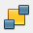 | Envoyer à l'arrière | Pousse l'image sélectionnée au fond de la pile. Voir page 22.
 | Au premier plan/ À l'arrière-plan | Permet à l'image de flotter au premier plan ou de faire partie de l'arrière-plan (derrière les cellules). Voir page 22.
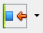 | Alignement | Si deux images ou plus sont sélectionnées, ajuste l'alignement horizontal ou vertical des images entre elles. Voir page 24.

Choisir un mode graphique
Vous pouvez changer la couleur des images en niveaux de gris en sélectionnant l'image, puis en sélectionnant Niveaux de gris dans la liste Mode Graphique.
Tableau 2. Modes graphiques
Mode Graphique | Effet
Par défaut | Conserve l'image telle qu'elle a été insérée.
Niveaux de gris | Affiche l'image avec des niveaux progressifs de gris.
Noir/Blanc | Convertit l'image en une image monochromatique noire et blanche.
Filigrane | Transforme l'image en un filigrane qui se fond dans l'arrière-plan.

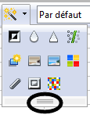
Utiliser les filtres graphiques
Cliquez sur l'icône Filtrer pour afficher la barre d'outils Filtre graphique, qui fournit des outils pour appliquer des filtres élémentaires de photographie et d'effets aux images depuis Calc. Pour détacher cette barre d'outils et la placer n'importe où sur l'écran, cliquez sur les trois lignes parallèles et faites glisser.

Tableau 3. Filtres graphiques et leurs effets
Icône | Nom | Effet
 | Invertir | Inverse les couleurs de l'image à la façon d'un négatif.
 | Adoucir | Applique un flou gaussien à l'image pour en adoucir les arêtes.
 | Augmenter la netteté | Augmente la netteté de l'image.
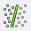 | Supprimer les interférences | Applique une grossière réduction de bruit.
 | Solarisation | Inverse certaines tonalités, ce qui produit un soulignement accentué des zones en évidence.
 | Vieillissement | Applique un filtre sépia.
 | Poster | Ouvre une boîte de dialogue pour déterminer le nombre de couleurs à postériser. Cet effet repose sur la réduction du nombre de couleurs. Il fait ressembler des photos à des peintures.
 | Pop'art | Applique un style Pop Art à l'image.
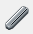 | Dessin au fusain | Applique un style de dessin au fusain à l'image.
 | Relief | Ouvre une boîte de dialogue pour créer des reliefs. Vous pouvez choisir la position de la source de lumière imaginaire qui détermine le type d'ombre.
 | Mosaïque | Assemble de petits groupes de pixels en zones rectangulaires de même couleur. Plus les rectangles sont grands, moins l'image graphique a de détails.
Attention | Appliquer consécutivement plusieurs filtres d'image LibreOffice aura pour conséquence la dégradation progressive de la qualité de l'image. Les filtres d'image de Calc utilisent des algorithmes dits destructifs, avec lesquels chaque filtre est appliqué à l'image immédiatement, changeant ainsi les données d'origine. Des transformations successives conservent de moins en moins les données de départ, ce qui compromet la qualité de l'image insérée. Ce peut être acceptable pour des documents simples, mais l'usage de logiciels spécialisés dans l'édition de photos et d'images est vivement recommandé pour des manipulations plus complexes.

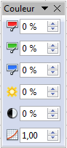
Ajuster les couleurs
Utilisez la barre d'outils Couleur pour ajuster indépendamment les canaux rouge, vert et bleu de l'image, ainsi que sa luminosité, son contraste et son gamma.

Définir la transparence
Modifier la valeur de pourcentage dans le champ Transparence de la barre d'outils Image va rendre l'image plus ou moins transparente. Ce peut être utile quand vous créez un filigrane ou lorsque vous déplacez une image en arrière-plan.

Personnaliser les lignes, les remplissages et les ombres
Les icônes Ligne, Remplissage et Ombre ouvrent des boîtes de dialogue où vous pouvez personnaliser ces éléments. Les détails sont dans le Guide Draw.

Rogner les images
Si vous êtes intéressé seulement par une partie de l'image pour l'objectif de votre document, vous pouvez vouloir en rogner (couper et enlever) certaines parties. L'interface utilisateur de Calc pour rogner une image n'est pas très évidente, et il est peut-être plus judicieux d'utiliser le module Draw ou un logiciel graphique.
Astuce | Pour utiliser l’outil de rognage de Draw, coupez votre image dans Calc, créez un nouveau document Draw et collez votre image à l'intérieur. Dans Draw, cliquez sur le bouton Rogner l'image et ajustez à la souris le rognage à l’aide des poignées rouges. Puis coupez votre image modifiée dans Draw et collez-la dans Calc.
Cliquez sur l'icône Rogner l'image pour ouvrir une boîte de dialogue où vous pouvez sélectionner une portion de l'image à afficher.
Il n'est pas possible d'utiliser la souris pour sélectionner la zone à rogner, comme vous pouvez le faire dans Draw. Au lieu de ça, dans la boîte de dialogue Rogner, spécifiez à quelle distance des bordures du haut, du bas, de gauche et de droite de l'image le rognage doit avoir lieu, comme illustré Figure 5. Dans l'aperçu, notez que la sélection après rognage est mise en évidence avec un rectangle.
Dans la boîte de dialogue Rogner, vous pouvez contrôler les paramètres suivants :
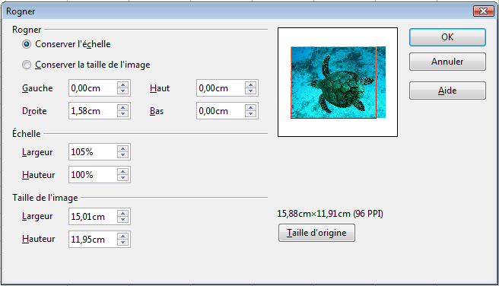Figure 5 : Boîte de dialogue Rogner
Conserver l'échelle
Conserve l'échelle d'origine de l'image lors du rognage, ce qui a pour conséquence que la taille de l'image va évoluer.
Conserver la taille de l'image
Conserve la taille d'origine de l'image lors du rognage, ce qui a pour conséquence que l'échelle de l'image va changer.
Gauche et Droite
Saisissez une valeur positive pour réduire l'image du côté gauche ou droit, ou une valeur négative pour ajouter un espace vide du côté gauche ou droit de l'image. Si Conserver l'échelle est cochée, la largeur de l'image sera diminuée ou augmentée de cette valeur. Si Conserver la taille de l'image est cochée, l'échelle horizontale sera augmentée ou diminuée en conséquence.
Haut et Bas
Saisissez une valeur positive pour réduire l'image du côté haut ou bas, ou une valeur négative pour ajouter un espace vide du côté haut ou bas de l'image. Si Conserver l'échelle est cochée, la hauteur de l'image sera diminuée ou augmentée de cette valeur. Si Conserver la taille de l'image est cochée, l'échelle verticale sera augmentée ou diminuée en conséquence.
Échelle
Cette section vous permet de modifier l'échelle de l'image sélectionnée. Dans les champs Largeur et Hauteur, saisissez sous forme de pourcentage la valeur d'échelle pour la largeur et la hauteur de l'image.
Taille de l'image
Cette section vous permet de modifier la taille de l'image sélectionnée. Dans les champs Largeur et Hauteur, saisissez la largeur et la hauteur de l'image.
Taille d'origine
La taille d'origine de l'image est affichée au-dessus du bouton Taille d'origine. Cliquez sur ce bouton pour réinitialiser l'image à une échelle de 100 % et à ses largeur et hauteur d'origine (en tenant compte des valeurs de la section Rogner).
Attention | Faites attention avec les opérations de rognage. Dans la boîte de dialogue Rogner, les valeurs de largeur et de hauteur des sections Échelle et Taille de l'image peuvent être manipulées de façon indépendante. Changer une valeur sans changer l'autre peut aboutir à des déformations importantes de l'image, ce qui peut ne pas être ce que vous avez recherché dans ces opérations de rognage.
La forme rognée est toujours un rectangle ; les formes plus complexes ne sont pas possibles avec Calc. Si vous en avez besoin, utilisez un logiciel spécialisé dans l'édition de photos et d'images, puis importez l'image dans Calc.
Note | Si vous rognez une image dans Calc, l'image elle-même n'est pas modifiée. Si vous exportez le document en HTML, l'image d'origine est exportée, et non l'image rognée.

Redimensionner une image
Pour redimensionner une image :
- Cliquez sur l'image, si nécessaire, pour afficher les poignées vertes de redimensionnement.
- Positionnez le pointeur de la souris au-dessus d'une de ces poignées vertes. Le pointeur se change en une forme qui donne une représentation graphique (flèche double) de la direction du redimensionnement.
- Cliquez et faites glisser pour redimensionner l'image.
- Relâchez le bouton de la souris quand vous êtes satisfait de la nouvelle dimension.
Les poignées de coin redimensionnent à la fois la largeur et la hauteur d'un objet graphique simultanément, tandis que les quatre autres poignées ne changent qu'une dimension à la fois.
Astuce | Pour conserver les proportions d'origine de l'élément graphique, utilisez Maj+clic sur l'une des poignées de coin, puis faites glisser. Faites attention de relâcher le bouton de la souris avant de relâcher la touche Maj.
Redimensionner une image bitmap (matricielle) comme une photo affecte négativement sa résolution, en provoquant un certain flou. Il est préférable d'utiliser un logiciel spécialisé pour dimensionner correctement votre image avant de l'insérer dans votre document, si c'est possible.
Pour un redimensionnement plus précis, utilisez la boîte de dialogue Position et taille, comme décrit page 16 ci-dessous.

Utiliser le menu contextuel d'une image
Beaucoup d'options accessibles depuis la barre d'outils Image peuvent également être atteintes en faisant un clic droit sur l'image pour ouvrir un menu contextuel. Des options supplémentaires ne sont disponibles que dans ce menu ; elles sont décrites dans cette section.

Texte
Ouvre une boîte de dialogue où vous pouvez paramétrer les options pour le texte qui recouvre l'image. Pour écrire un texte sur un élément graphique, cliquez sur ce dernier afin de le sélectionner et appuyez sur Entrée (ou double-cliquez). Un curseur apparaîtra alors au centre de cet élément graphique. Tout texte saisi fera partie intégrante de cet ensemble graphique ; de ce fait, si ce dernier est déplacé, le texte le suivra.

Position et taille
Ouvre la boîte de dialogue ci-dessous, où vous pouvez changer la taille, la position, la rotation, l'inclinaison et le rayon d'angle de l'image.
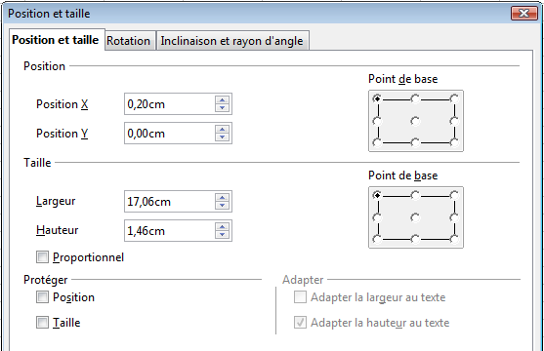Figure 6 : Boîte de dialogue Position et taille

Faire pivoter une image
Sélectionnez l'image, puis choisissez Format > Image > Position et taille depuis la barre de menus, ou faites un clic droit et choisissez Position et taille dans le menu contextuel.
- Sélectionner l'onglet Rotation de la boîte de dialogue (voir Figure 7).
- Dans la section Point de rotation, sélectionnez les positions X et Y du point de pivot, à partir des côtés gauche et supérieur, avec les données des champs correspondants, ou fixez le point de pivot à l'une de ses positions prédéfinies dans le graphique Paramétrages par défaut.
- Dans la section Angle de rotation, sélectionnez l'angle dans le champ Angle, ou choisissez un angle multiple de 15 degrés prédéfini dans le graphique Paramétrages par défaut.
- Vous pouvez revenir aux valeurs présentes lors de l'ouverture de la boîte de dialogue avec le bouton Réinitialiser.
- Cliquez sur OK pour faire pivoter l'image.
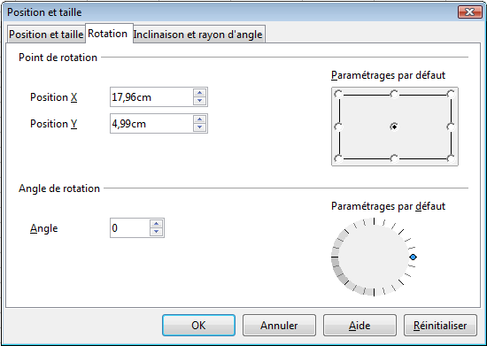Figure 7 : Onglet de paramétrage de la rotation d'une image

Taille d'origine
Réinitialise les dimensions de l'image avec les valeurs telles qu'elles étaient définies lors de l'insertion de l'image.

Description
Vous pouvez ajouter, en tant que métadonnées, un titre et une description à l'image. Cette information est utilisée par les outils d'accessibilité (comme un logiciel de lecture d'écran) et en qualité d'attributs de type ALT (alternatifs) si vous exportez le document en HTML.

Nom
Vous pouvez affecter un nom personnalisé à l'image, pour pouvoir la retrouver plus facilement dans le Navigateur.
Astuce | Si vous collaborez à une équipe pour une vaste publication multipages, il peut être intéressant de donner aux éléments graphiques et autres objets des noms et des descriptions significatifs pour contribuer à une meilleure communication.

Refléter
Reflète l'image horizontalement ou verticalement.

Assigner une macro
Ajoute une fonctionnalité programmée à l'image. Calc fournit de riches fonctionnalités de macros. Les macros sont présentées Chapitre 12 (Macros Calc).

Groupe
Pour regrouper des images :
- Sélectionnez une image, puis gardez appuyée la touche Maj et cliquez sur chacune des autres images que vous voulez inclure dans le groupe. Le “cadre de sélection” invisible (avec les huit poignées vertes) s'étend pour inclure toutes les images sélectionnées.
- Une fois les images sélectionnées, choisissez Format > Grouper > Grouper dans la barre de menus, ou placez le pointeur de la souris au-dessus de l'une des images et, quand le pointeur n'a plus l'apparence d'une flèche, mais d'une flèche à quatre pointes, faites un clic droit et choisissez Groupe > Grouper dans le menu contextuel.
Une fois les images regroupées, le menu contextuel fournit d'autres options (Dissocier et Éditer le groupe) ainsi que le menu Format > Grouper qui comprend Dissocier et Entrer dans le groupe. Pour plus d'informations sur le regroupement, voir le Guide Draw.

Hyperlien
Vous pouvez définir une image en tant qu'hyperlien vers un autre endroit du classeur, un autre document ou un site web. Pour ceci, sélectionnez l'image, faites un clic droit et choisissez Hyperlien dans le menu contextuel. La boîte de dialogue Hyperlien s'ouvre. Voir Chapitre 10 (Lier les données de Calc) pour plus d'informations.

Compresser une image
Vous pouvez compresser une image afin de diminuer la taille de votre document. Pour ceci, sélectionnez l'image, faites un clic droit et choisissez Compresser l'image dans le menu contextuel. La boîte de dialogue qui s'ouvre affiche les tailles et résolutions originales et affichées dans le document, ainsi que la qualité de l'image exprimée en kibioctets.
Vous pouvez choisir entre une compression JPEG et une compression sans perte (PNG), avec à chaque fois la possibilité de saisir le niveau de qualité ou de compression. Vous pouvez également modifier la taille et la résolution de l'image en choisissant un algorithme d'interpolation.
Une fois ces modifications saisies, utilisez le bouton Calculer pour calculer la nouvelle qualité de l'image. Vous pouvez valider ces modifications en cliquant sur OK.

Éditer avec un outil externe
Vous pouvez éditer une image avec un outil externe, afin de disposer de fonctionnalités plus avancées. Pour ceci, sélectionnez l'image, faites un clic droit et choisissez Éditer avec un outil externe dans le menu contextuel.

Utiliser les outils de dessin de Calc
Calc, comme les autres composants de LibreOffice, recèle toute une palette d'outils pour créer des dessins personnalisés. Ce chapitre couvre les options par défaut dans Calc. Pour une explication plus détaillée des outils de dessin et de leurs utilisations, voir le Guide Draw.
Généralement, si vous avez besoin de créer des dessins complexes, il est recommandé d'utiliser LibreOffice Draw ou un autre programme de dessin.
Pour commencer à utiliser les outils de dessin, choisissez Affichage > Barres d'outils > Dessin. La barre d'outils Dessin apparaît en bas de l'écran. Vous pouvez la détacher et la déplacer à un endroit plus rationnel dans la fenêtre.
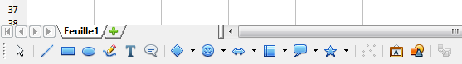Figure 8 : Barre d'outils Dessin avec les icônes par défaut
Tableau 4. Fonctions de la barre d'outils Dessin (de gauche à droite)
Icône | Nom | Effet
 | Sélectionner | Sélectionne des objets.
 | Ligne | Dessine une ligne.
 | Rectangle | Dessine un rectangle. Pour dessiner un carré, appuyez sur Maj pendant que vous faites glisser.
 | Ellipse | Dessine une ellipse. Pour dessiner un cercle, appuyez sur Maj pendant que vous faites glisser.
 | Ligne à main levée | Dessine une ligne à main levée.
 | Texte | Ajoute une boîte de texte sans bordure.
 | Légende | Dessine une ligne terminée par un rectangle de légende.
 | Formes de base | Ouvre la barre d'outils Formes de base.
 | Formes des symboles | Ouvre la barre d'outils Formes des symboles.
 | Flèches pleines | Ouvre la barre d'outils de formes Flèches pleines.
 | Organigrammes | Ouvre la barre d'outils de formes Organigrammes.
 | Légendes | Ouvre la barre d'outils de formes Légendes.
 | Étoiles | Ouvre la barre d'outils de formes Étoiles.
 | Points | Permet de modifier les points d'un polygone sélectionné.
 | Galerie Fontwork | Ouvre la Galerie Fontwork.
 | À partir d'un fichier | Insère une image avec la boîte de dialogue Insérer une image.
 | (Dés)activer l'extrusion | Ouvre la barre d'outils Paramètres 3D et convertit la forme sélectionnée (si possible) en 3D.
Pour afficher d'autres icônes, faites un clic droit sur la barre d'outils, sélectionnez Boutons visibles et choisissez les outils que vous voulez voir apparaître dans la barre d'outils.
Icône | Nom | Effet
 | Polygone | Dessine une ligne composée d'une série de segments droits. Gardez appuyée la touche Maj pour positionner les nouveaux points à des angles de 45 degrés.
 | Courbe | Dessine une courbe de Bézier.
 | Arc d'ellipse | Dessine un arc.
 | Secteur d'ellipse | Dessine une forme remplie définie par l'arc d'un ovale et deux lignes d'angle dans le document courant. Pour dessiner un secteur circulaire, appuyez sur Maj pendant que vous faites glisser.
 | Segment de cercle | Dessine une forme remplie définie par un arc d'ellipse et une ligne de diamètre dans le document courant. Pour dessiner un segment de cercle, appuyez sur Maj pendant que vous faites glisser.
 | Animation de texte | Insère un texte animé.
Si la prise en charge des langues asiatiques est activée (dans Outils > Options > Paramètres linguistiques > Langues), deux outils supplémentaires peuvent être ajoutés à la barre d'outils Dessin : Texte vertical et Légende verticale.
Pour utiliser un outil de dessin :
- Cliquez dans le document à l'endroit où vous voulez que le dessin soit ancré. Vous pourrez changer l'ancre plus tard, si nécessaire.
- Sélectionnez l'outil dans la barre d'outils Dessin (Figure 8). Le pointeur de la souris se transforme en une croix.
- Déplacez le pointeur à l'endroit dans le document où vous voulez que le dessin apparaisse et glissez-déposez pour créer l'objet de dessin. Relâchez le bouton de la souris. (Certains outils ont d'autres impératifs : voir l'Aide ou le Guide Draw pour les détails.)
La fonction de dessin sélectionnée reste active, et vous pouvez donc dessiner d'autres objets du même type.
- Pour arrêter la fonction de dessin sélectionnée, appuyez sur la touche Échap ou cliquez sur l'icône Sélectionner (la flèche) de la barre d'outils Dessin.
- Vous pouvez alors changer les propriétés (couleur de remplissage, type et épaisseur de ligne, ancrage et autres) de l'objet de dessin en utilisant soit la barre d'outils Propriétés de l'objet de dessin (Figure 9), soit les sélections et boîtes de dialogues atteintes en faisant un clic droit sur l'objet de dessin.

Paramétrer ou changer les propriétés des objets de dessin
Pour paramétrer les propriétés d'un objet de dessin avant de le dessiner :
- Dans la barre d'outils Dessin (Figure 8), cliquez l'outil Sélectionner .
- Faites apparaître la barre d'outils Propriétés de l'objet de dessin (Figure 9), si ce n'est pas déjà le cas, avec Affichage > Barres d'outils > Propriétés de l'objet de dessin.
- Dans la barre d'outils, cliquez sur l'icône de chaque propriété et choisissez la valeur que vous voulez.
Ces propriétés par défaut s'appliquent uniquement au document et à la session en cours. Elles ne sont pas mémorisées quand vous fermez le document, et elles ne s'appliquent pas aux autres documents. Les propriétés par défaut s'appliquent à tous les objets de dessin, sauf les objets textes.
Pour modifier les propriétés d'un objet de dessin existant, sélectionnez cet objet et continuez comme indiqué ci-dessus.
D'autres outils et méthodes pour modifier et positionner des éléments graphiques sont décrits dans “Positionner des éléments graphiques” ci-dessous.
Figure 9 : Barre d'outils Propriétés de l'objet de dessin
Tableau 5. Fonctions de la barre d'outils Propriétés de l'objet de dessin (de gauche à droite)
Icône | Nom | Effet
 | Ligne | Ajuste le style de bordure de l'objet de dessin sélectionné.
 | Style de flèche | Permet de choisir le style de flèche de l'objet de dessin sélectionné.
 | Style de ligne | Permet de choisir le style de ligne de l'objet de dessin sélectionné.
 | Largeur de ligne | Détermine la largeur de la ligne de l'objet de dessin sélectionné.
 | Couleur de ligne | Permet de choisir la couleur de ligne de l'objet de dessin sélectionné.
 | Remplissage | Remplit l'objet de dessin avec la couleur ou le motif sélectionnés.
 | Style de remplissage | Détermine le type et le style de remplissage de l'objet de dessin sélectionné.
 | Pivoter | Permet de faire pivoter l'objet de dessin sélectionné.
 | Modifier l'ancre | Permet de modifier l'ancrage de l'objet de dessin sélectionné.
 | Envoyer à l'avant | Envoie l'objet de dessin sélectionné sur le dessus de la pile.
 | Envoyer à l'arrière | Pousse l'objet de dessin sélectionné au fond de la pile.
 | Au premier plan/ À l'arrière-plan | Permet à l'objet de dessin de flotter au premier plan ou de faire partie de l'arrière-plan (derrière les cellules).
 | Alignement | Si deux objets de dessin ou plus sont sélectionnés, ajuste l'alignement horizontal ou vertical des objets entre eux.

Redimensionner un objet de dessin
Sélectionnez l'objet, cliquez sur l'une des huit poignées qui l'entourent et faites-la glisser jusqu'à sa nouvelle dimension. Pour un redimensionnement à l'échelle, sélectionnez l'une des poignées de coin et gardez appuyée la touche Maj pendant que vous faites glisser la poignée.
Pour un contrôle plus précis de la taille de l'objet, utilisez la boîte de dialogue Position et taille (voir “Position et taille” page 16) pour paramétrer la largeur et la hauteur indépendamment. Si l'option Proportionnel est cochée, alors les deux dimensions changeront en même temps pour que la proportion soit maintenue, permettant ainsi un redimensionnement calculé à l'échelle.

Grouper des objets de dessin
Pour grouper des objets de dessin :
- Sélectionnez un objet, puis gardez appuyée la touche Maj et sélectionnez les autres objets que vous voulez inclure dans le groupe. Le cadre de sélection s'étend pour inclure tous les objets sélectionnés.
- Une fois les objets sélectionnés, placez le pointeur de la souris au-dessus de l'un des objets et choisissez Format > Grouper > Grouper dans la barre de menus ou faites un clic droit et choisissez Groupe > Grouper dans le menu contextuel.

Positionner des éléments graphiques
Les éléments graphiques peuvent être positionnés dans LibreOffice Calc pour se combiner et construire des éléments plus complexes.

Organiser des éléments graphiques
Les éléments graphiques dans un document Calc sont organisés d'une manière identique à une pile de cartes à jouer. Si vous ajoutez des images supplémentaires au document, chaque image occupe une nouvelle couche au sommet de la pile. Pour organiser les éléments graphiques, vous devez dire à Calc de changer l'ordre des couches dans la pile.
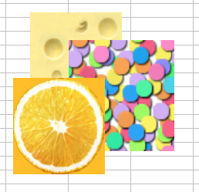Figure 10 : Effet de disposition des couches
Calc dispose de plusieurs options de base pour réorganiser la disposition des images. Ces options sont accessibles par la barre d'outils Image et par le menu contextuel Disposition de l'image :
Envoyer à l'avant
Place l'image au sommet de tous les autres éléments graphiques ou textes.
Envoyer vers l'avant
Envoie l'image un niveau au-dessus dans la pile (axe Z). Selon le nombre d'objets qui se recouvrent, vous pourrez avoir besoin d'appliquer cette option plusieurs fois pour obtenir le résultat désiré.
Envoyer vers l'arrière
L'opposé de Envoyer vers l'avant ; envoie l'image sélectionnée un niveau en dessous dans la pile d'objets.
Envoyer à l'arrière
Envoie le graphique sélectionné au niveau le plus bas de la pile, le couvrant ainsi par les autres éléments (graphiques et textes).
Au premier plan et À l'arrière-plan
Une image ou un objet de dessin peut être également envoyé à l'arrière-plan. Ce n'est pas la même chose que Envoyer vers l'avant ou Envoyer vers l'arrière, qui fixent l'ordre d'un certain nombre d'éléments graphiques qui se recouvrent. Cette fonctionnalité repousse l'élément graphique derrière les cellules, ce qui permet de les modifier sans affecter cet élément.
Un élément graphique en arrière-plan a une entrée de menu Au premier plan, au lieu de À l'arrière-plan.

Ancrer des éléments graphiques
Les ancres indiquent à un élément graphique comment rester en relation avec les autres éléments.
Ancrer à la page
Ancrer un élément graphique à la page lui permet d'être positionné à un endroit particulier de la page. L'élément ne bouge pas quand des cellules sont ajoutées ou supprimées. C'est l'équivalent d'une référence absolue. L'élément graphique restera toujours en cellule B10 si c'est là qu'il a été placé.
Ancrer à la cellule
Ancrer un élément graphique à une cellule permet de s'assurer que cet élément restera toujours avec le contenu auquel il a été associé à l'origine. Si un élément graphique est ancré à la cellule B10 et une nouvelle ligne est insérée au-dessus, l'élément graphique sera alors ancré à la cellule B11. C'est l'équivalent d'une référence relative.
Par exemple, Figure 11, l'image de gauche est ancrée à la cellule B2 (dans laquelle on a saisi XXX pour indiquer où l'image est ancrée). L'image de droite est ancrée à la page.
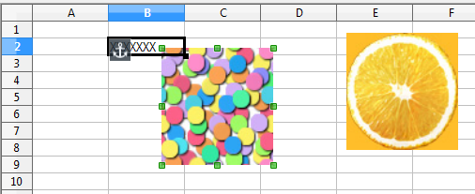Figure 11 : Ancrage – avant insertion
Si deux lignes sont insérées au-dessus des images, l'image ancrée à la cellule va descendre de deux lignes et l'ancrage changera. L'image ancrée à la page ne bougera pas. Ceci est illustré Figure 12. Notez que le symbole d'ancrage et que les XXX sont descendus cellule B4.
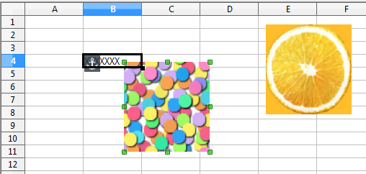Figure 12 : Ancrage - après insertion

Aligner les éléments graphiques
Vous pouvez aligner plusieurs éléments graphiques les uns par rapport aux autres. Pour ceci :
- Sélectionnez tous les éléments graphiques à aligner (Maj+clic sur chacun). Les éléments seront entourés par un cadre de sélection avec huit poignées vertes.
- Dans la barre d'outils Image, cliquez sur l'icône Alignement et cliquez sur l'une des six options.
Ou encore, positionnez le pointeur de la souris au-dessus de l'un des éléments. Quand le pointeur devient une flèche à quatre pointes, faites un clic droit et choisissez Alignement, puis l'une des six options.
Parmi les six options, trois concernent l'alignement horizontal (gauche, centré, droite) et trois concernent l'alignement vertical (en haut, centré, en bas).

Créer une image map
Une image map définit les zones cliquables d'une image, avec des hyperliens vers des adresses web, d'autres fichiers sur l'ordinateur ou d'autres parties du même document. Les zones cliquables sont les équivalents graphiques des textes avec hyperliens. Si vous cliquez dans une zone cliquable, Calc va ouvrir la page liée avec le programme approprié (par exemple, le navigateur par défaut pour une page HTML ; LibreOffice Calc pour un fichier .ods ; un lecteur PDF pour un fichier PDF). Vous pouvez créer des zones cliquables de différentes formes et inclure plusieurs zones dans la même image.
Pour utiliser l'éditeur d'image map :
- Dans votre classeur, sélectionnez l'image dans laquelle vous voulez définir des zones cliquables.
- Choisissez Édition > Image Map dans la barre de menus. L'Éditeur d'Image Map (Figure 13) s'ouvre.
- Utilisez les outils et les champs de la boîte de dialogue décrite ci-dessous pour définir les zones cliquables et les liens dont vous avez besoin.
- Cliquez sur l'icône Appliquer pour appliquer les paramétrages.
- Ceci étant fait, cliquez sur l'icône Enregistrer si vous souhaitez enregistrer l'image map en tant que fichier indépendant, puis cliquez sur la croix dans le coin supérieur droit pour fermer la boîte de dialogue.
La zone principale de la boîte de dialogue montre l'image dans laquelle des zones cliquables sont définies. Une zone cliquable est identifiée par une ligne montrant sa forme.
La barre d'outils en haut de la boîte de dialogue contient les outils suivants :
- Bouton Appliquer : cliquez sur ce bouton pour appliquer les modifications.
- Icônes Ouvrir, Enregistrer et Sélectionner.
- Outils pour dessiner une forme de zone cliquable : ces outils fonctionnent de la même façon que les outils correspondants dans la barre d'outils Dessin.
- Éditer, Déplacer, Insérer, Supprimer des points : outils d'édition avancée pour manipuler la forme d'un polygone de zone cliquable. Sélectionnez l'outil Éditer des points pour activer les autres accessoires.
- Icônes Annuler et Rétablir.
- Icône Actif : bascule l'état de la zone cliquable sélectionnée de Actif à Inactif.
- Macro : associe une macro à la zone cliquable au lieu de lui associer un simple lien hypertexte.
- Propriétés : paramètre les propriétés de l'hyperlien et permet de lui ajouter un attribut Nom.
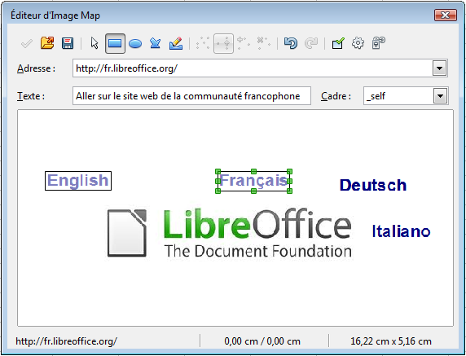Figure 13 : Boîte de dialogue pour créer ou modifier une image map
Au-dessous de la barre d'outils, précisez pour la zone cliquable sélectionnée :
- Adresse : l'adresse pointée par l'hyperlien. Vous pouvez également pointer vers une ancre dans votre document ; pour le faire, tapez l'adresse dans le format suivant : #nom_ancre (voir les astuces ci-dessous).
- Texte : saisissez le texte que vous voulez voir apparaître quand le pointeur de la souris se trouve au-dessus de la zone cliquable.
- Cadre : définit où la cible de l'hyperlien doit être ouverte : choisissez entre _blank (ouvre la cible dans une nouvelle fenêtre de l'explorateur), _self (ouvre la cible dans la fenêtre de l'explorateur active), _top ou _parent.
Astuces | Image Map n'est pas approprié lorsque toute l'image doit être cliquable et doit pointer sur un seul lien ; dans ce cas, faites un clic droit sur l'image puis choisissez Hyperlien dans le menu contextuel.  L'éditeur Image Map ne dispose pas de navigateur permettant de rechercher et sélectionner le document cible. Cliquez dans la barre d'outils Standard sur l'outil Hyperlien, sélectionnez le document, copiez-collez l'URL depuis la boîte de dialogue Hyperlien vers la boîte de dialogue Image Map.  La valeur _self pour le cadre de la cible fonctionnera correctement dans la plupart des cas. Il n'est par conséquent pas recommandé d'utiliser les autres possibilités, à moins que cela ne soit absolument nécessaire.

